Міністерство освіти і науки України

Національний університет «Львівська політехніка»

Кафедра систем штучного інтелекту

**Звіт**

**про виконання лабораторних та практичних робіт блоку № 2**

На тему:  « Лінійні алгоритми. Розгалужені алгоритми. Умовні та логічні оператори. Системи числення. Змінні. Константи. Типи даних. Розмір Типів Даних (Двійкова система). Ввід вивід. Базові операції та вбудовані функції. Коментарі.»

***з дисципліни:*** «Мови та парадигми програмування»

до:

ВНС Лабораторної Роботи № 1

Алготестер Лабораторної Роботи № 1

Практичних Робіт № 2

**Виконав(ла):**

Студент групи ШІ-12

Лірко Максим Володимирович

# **Тема роботи:**

Лінійні та розгалужені алгоритми, умовні оператори, їхні види мови С++. Константи та змінні С++.

# **Мета роботи:**

Мета цієї роботи:

-навчитися працювати з лінійними та розгалуженими алгоритмами.

-ознайомитися з константами та змінними.

-ознайомитися з циклами(for, while, do while)

# **Теоретичні відомості:**

1. Теоретичні відомості з переліком важливих тем:

* Тема №1: Лінійні та розгалужені алгоритми С++.
* Тема №2: Цикли
* Тема №3: Константи та змінні.

1. Індивідуальний план опрацювання теорії:

* Тема №1: Лінійні та розгалужені алгоритми С++.
  + Джерела Інформації
    - Курс.
    - <https://www.w3schools.com/cpp/default.asp>
  + Що опрацьовано:
    - Ознайомлено з роботою лінійних та розгалужених алгоритмів С++
  + Статус: Ознайомлений
  + Початок опрацювання теми: 09.10.2023
  + Звершення опрацювання теми: 11.10.2023
* Тема №2: Умовні оператори
  + Джерела Інформації:
    - Курс.
    - <https://www.w3schools.com/cpp/cpp_for_loop.asp>
    - <https://www.w3schools.com/cpp/cpp_while_loop.asp>
  + Що опрацьовано:
  + Ознайомлено з роботою циклів на практиці.
  + Статус: Ознайомлений
  + Початок опрацювання теми: 11.10.2023
  + Звершення опрацювання теми: 13.10.2023
* Тема №3: Константи та змінні.
  + Джерела Інформації:
    - Курс.
    - <https://www.w3schools.com/cpp/cpp_variables.asp>
    - <https://www.w3schools.com/cpp/cpp_variables_constants.asp>
  + Що опрацьовано:
    - Познайомився з використанням змінних у програмах.
    - Розібрався у ролі значенні констант у програмуванні та їх використанні для досягнення певних задач.
  + Статус: Ознайомлений
  + Початок опрацювання теми: 10.10.2023
  + Звершення опрацювання теми: 15.10.2023

# **Виконання роботи:**

## **1. Опрацювання завдання та вимог до програм та середовища:**

Завдання №1 VNS Lab 1 task 1;

* Варіант: 10;
* В цьому завданні потрібно було провести математичні обчислення з використанням бібліотеки “cmath” і підняттям числа до степеня за допомогою функції “pow”. Також треба було вивести результат за допомогою змінної double і float, зрозуміти чому виходять різні результати.
* Важливі деталі для врахування в імплементації програми
* Уважно використовувати функцію “pow”.

Завдання №2 VNS Lab 1 task 2;

* Варіант: 10;
* В цьому завданні потрібно зробити обчислення на порівняння чисел, які ввів користувач і вивести результати в консоль.
* Обережно використовувати інкремент та декремент.

Завдання №3 Algotester Lab 1;

* Варіант: 3;
* В цьому завданні потрібно написати програму з кубами. Кожен куб має бути >= за наступний , якщо умова виконується в консолі виводиться слово “WIN”, якщо умова не виконується - “LOSS”.
* Важливі деталі для врахування в імплементації програми

Завдання №4 Practice;

* Варіант: Немає;
* Деталі завдання
* Потрібно створити простий порадник щодо погоди. Користувач повинен ввести поточні погодні умови, а програма видає рекомендації щодо активності на основі погоди.
* Важливі деталі для врахування в імплементації програми

Завдання №5 Algotester Self Practice;

* Варіант: Немає;
* Деталі завдання
* Користувач вводить довільне число, а програма рахує, яку найменшу кількість купюр потрібно для цього числа.
* Важливі деталі для врахування в імплементації програми

## **2. Дизайн та планована оцінка часу виконання завдань:**

Програма №1 VNS Lab 1 task 1;

* Блок-схема

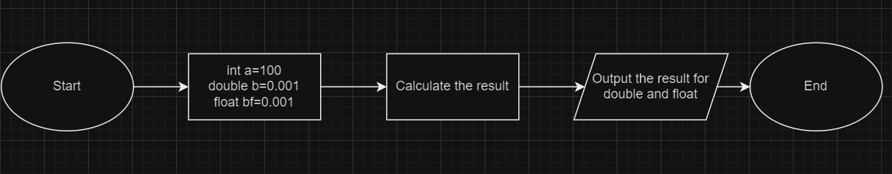

Скріншот . Блок-схема програми №1

* Планований час на реалізацію
* 25 хвилин
* Важливі деталі для врахування в імплементації
* Обережно використовувати функцію “pow”

Програма №2 VNS Lab 1 task 2;

* Блок-схема

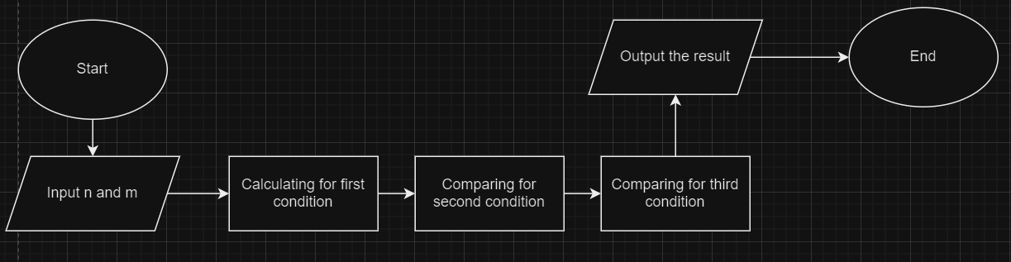

Скріншот . Блок-схема програми №2

* Плановий час на реалізацію
* 20 хвилин

Програма №3 Algotester Lab 1;

* Блок-схема

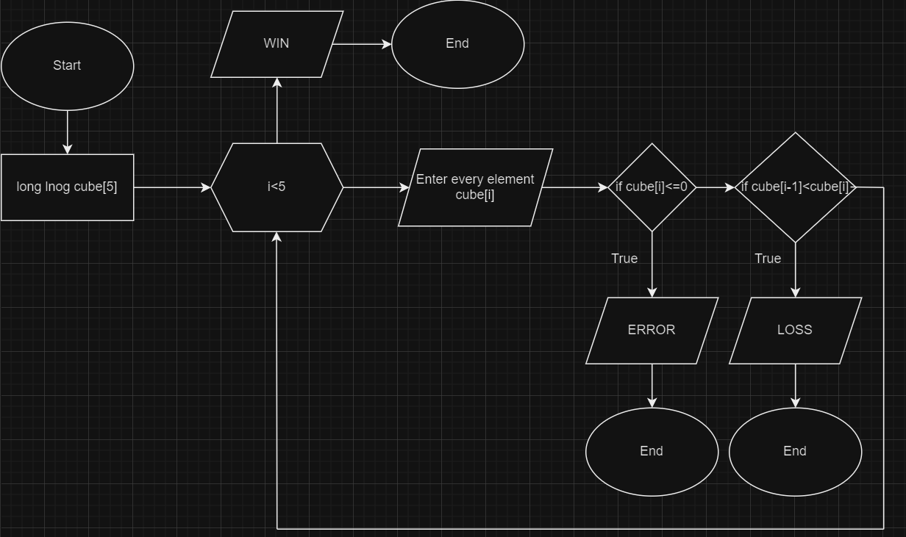

Скріншот . Блок-схема програми №3

* Планований час на реалізацію
* 45 хвилин;

Програма №4 Practice.

* Блок-схема

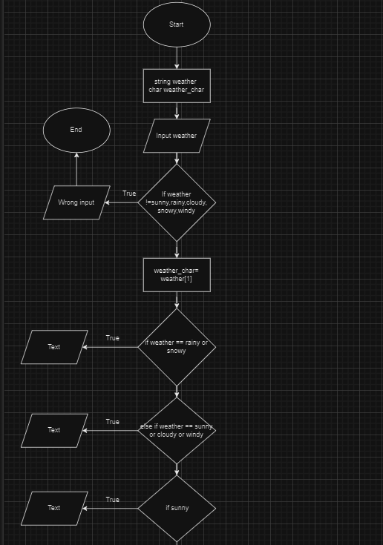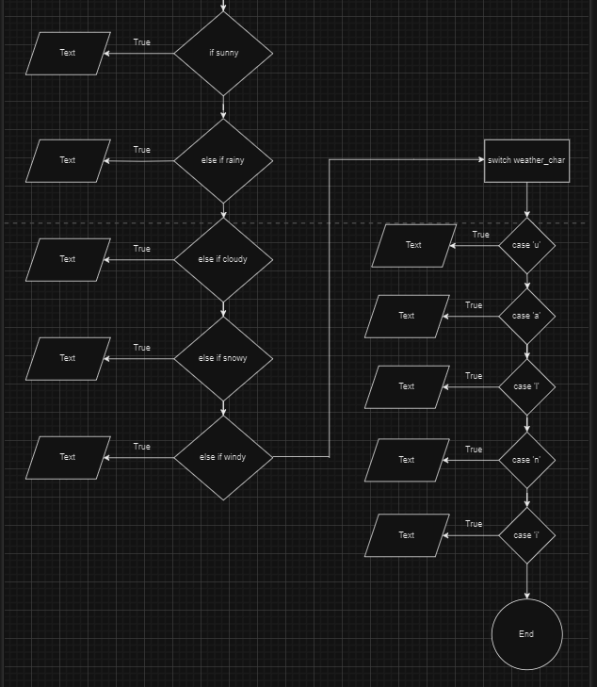

Скріншот . Блок-схема програми №4

* Планований час на реалізацію
* 1 година

Програма №5 Algotester Self Practice;

* Блок-схема

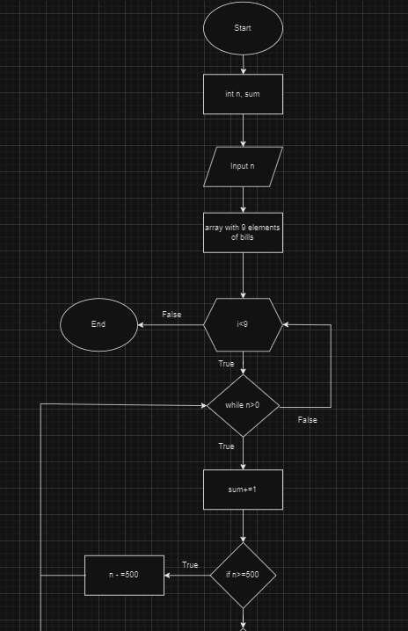

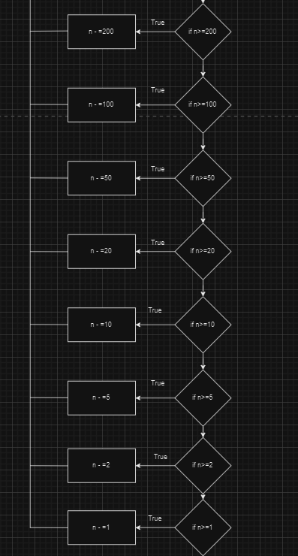

Скріншот . Блок-схема програми №5

* Планований час на реалізацію
* 1 година

## **3. Конфігурація середовища до виконання завдань:**

Не потрібно.

## **4. Код програм з посиланням на зовнішні ресурси:**

<https://github.com/artificial-intelligence-department/ai_programming_playground/pull/186>

Завдання №1 Деталі по програмі:

У цій програмі нашим завданням було написати програму, яка проводить математичне обчислення. Потрібно було підключити бібліотеку “cmath” і за допомогою неї використовувати функцію “pow”, оскільки було потрібно підносити числа до степеня.

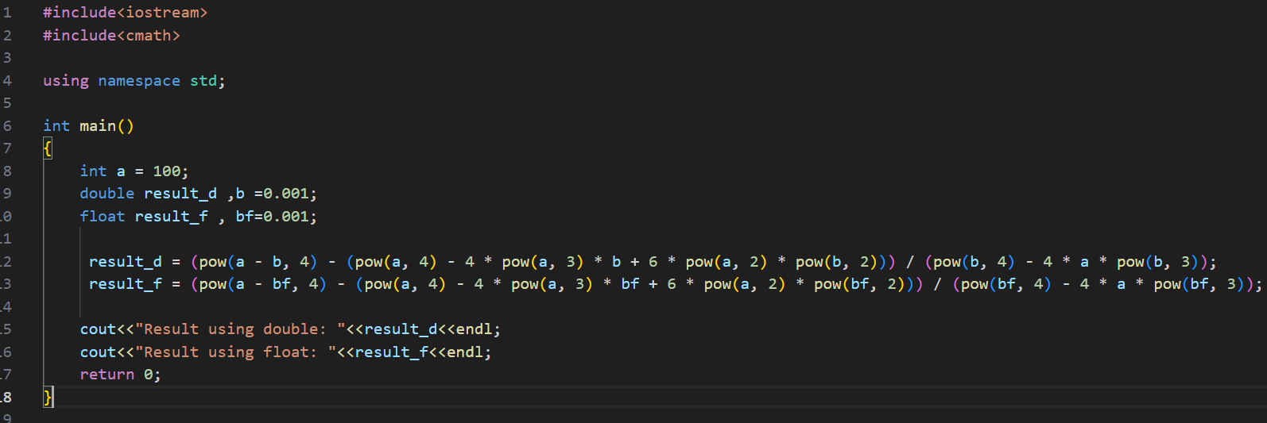

Скріншот . Код програми №1

Завдання №2 Деталі по програмі:

У цьому завдані користувач вводить два числа, а програма обчислює їх і порівнює.

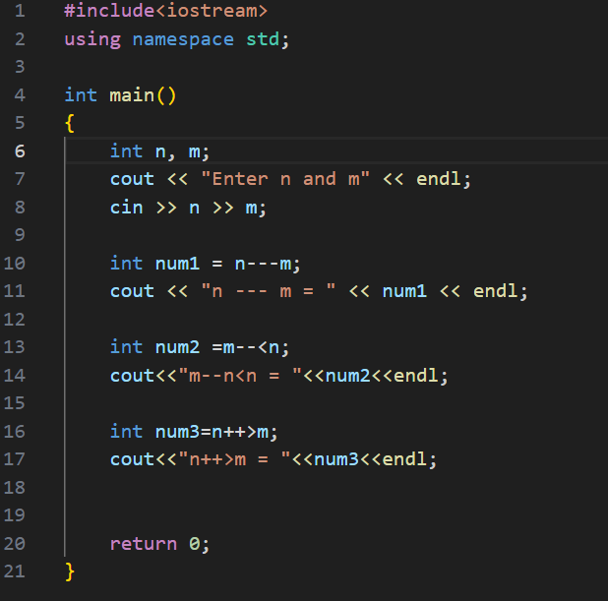

Скріншот . Код програми №2

Завдання №3 Деталі по програмі:

У цьому завданні потрібно вказати всі елементи масиву. Кожен елемент має бути >= за наступний.

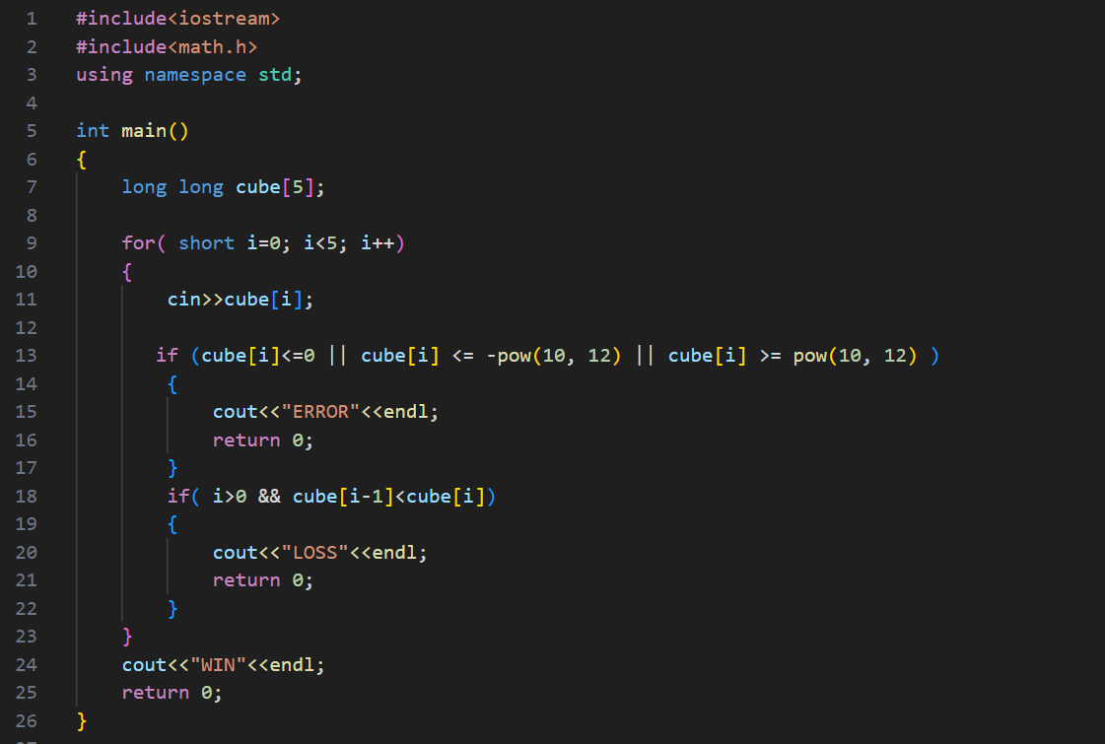

Скріншот . Код програми №3

Завдання №4 Деталі по програмі:

У цьому завданні потрібно зробити простий порадник щодо погоди.

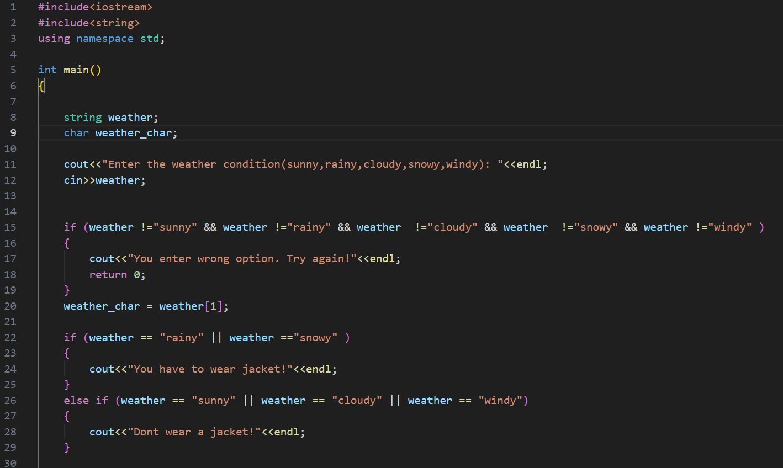

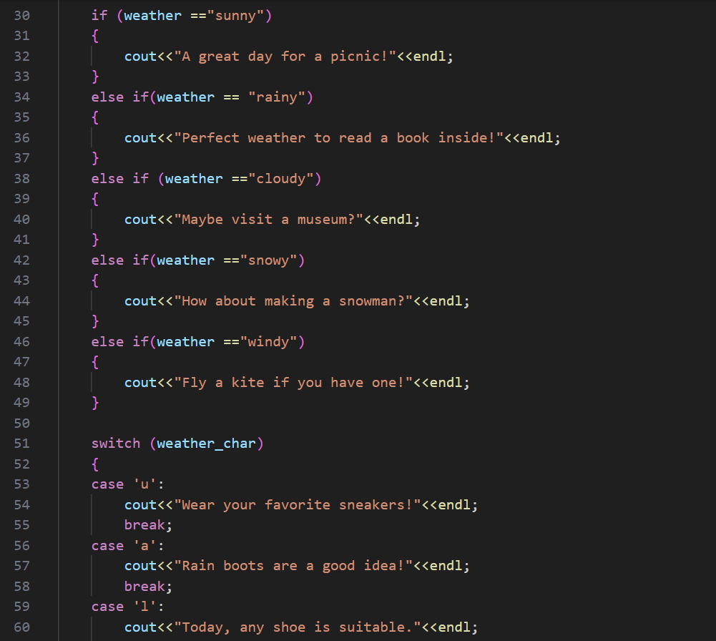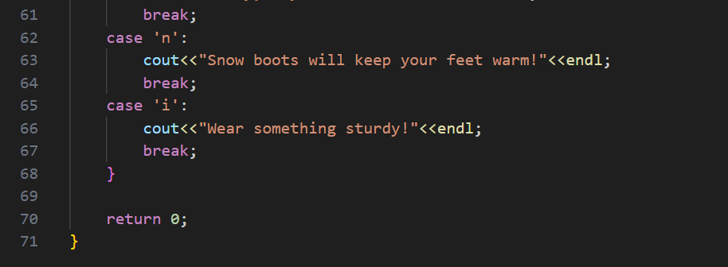

Скріншот 9. Код програми №4

Завдання №5 Деталі по програмі

Калькулятор мінімальної кількості купюр.

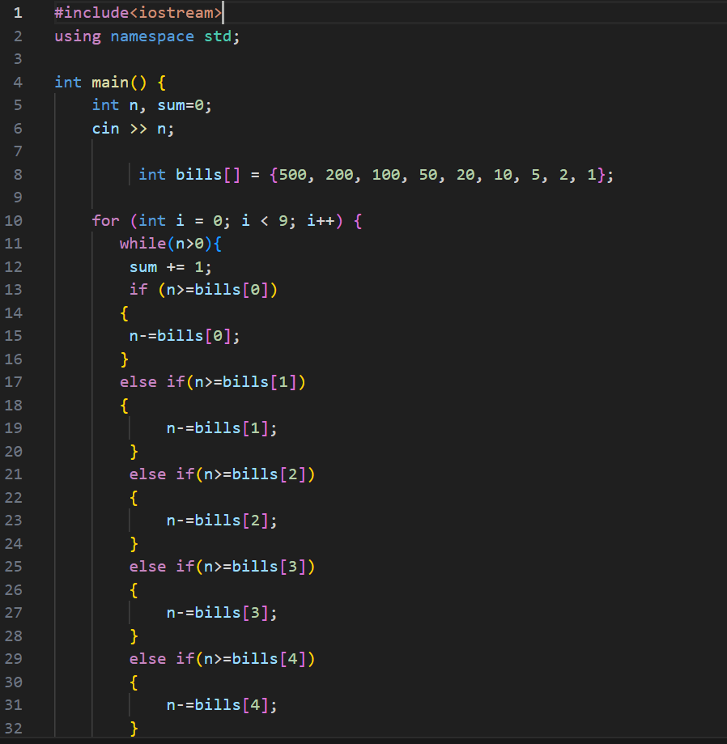

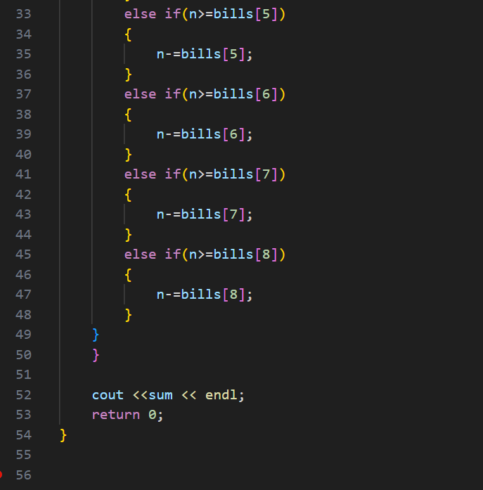

Скріншот 0. Код програми №5

## **5. Результати виконання завдань, тестування та фактично затрачений час:**

Завдання №1 Відповідь при float і double відрізняється, через те що на змінну double виділяється в 2 рази більше пам’яті, тому double вміщає в собі більшу кількість цифр.

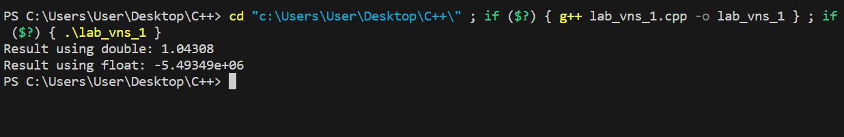

Скріншот 11. Вивід результату програми №1

Час затрачений на виконання завдання

20 хвилин

Завдання №2 Потрібно правильно користуватися інкрементом та декрементом

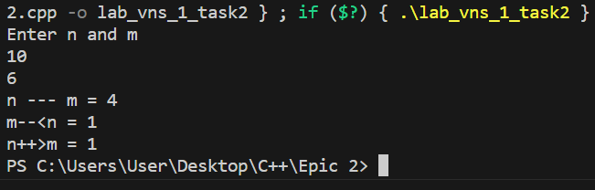

Скріншот 1. Вивід результату програми №2

Час затрачений на виконання завдання

20 хвилин

Завдання №3

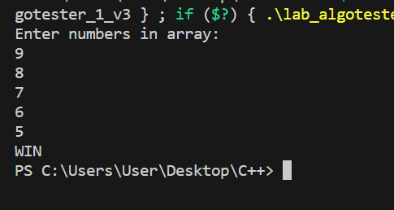 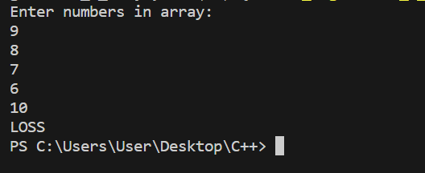

Скріншот 1. Вивід результату програми №3

Час затрачений на виконання завдання

55 хвилин

Завдання №4

В консолі виводиться порада щодо погоди.

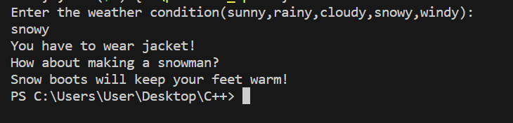

Скріншот 1. Вивід результату програми №4

Час затрачений на виконання завдання

1 годин 15 хвилин

Завдання №5 Деталі по виконанню і тестуванню програми

В консолі виводиться мінімальна кількість купюр з яких можна скласти задане число

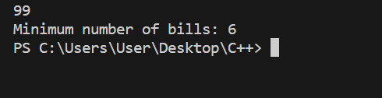

Скріншот 1. Вивід результату програми №5

Час затрачений на виконання завдання

55 хвилин

# **Висновки:**

В цій темі ми навчились задавати змінні та константи, користуватись умовними операторами, такими як if/else/ else if/ switch, навчилися використовувати бібліотеку “cmath”, функцію “pow”, навчилися виконувати з ними різні дії, навчилися використувати такі цикли як for/while/do while.